 | ESCUELA POLITÉCNICA NACIONAL  ESCUELA DE FORMACIÓN DE TECNÓLOGOS  TECNOLOGÍA SUPERIOR EN DESARROLLO DE SOFTWARE | 

ASIGNATURA: | Fundamentos de Inteligencia Artificial
PROFESOR: | Ing. Vanessa Guevara
PERÍODO ACADÉMICO: | 2026-A
ESTUDIANTE: | Emilia Tana
PROYECTO 2DO BIMESTRE
DOCUMENTACIÓN DEL SISTEMA
TÍTULO:
Clasificador de prendas con inteligencia artificial
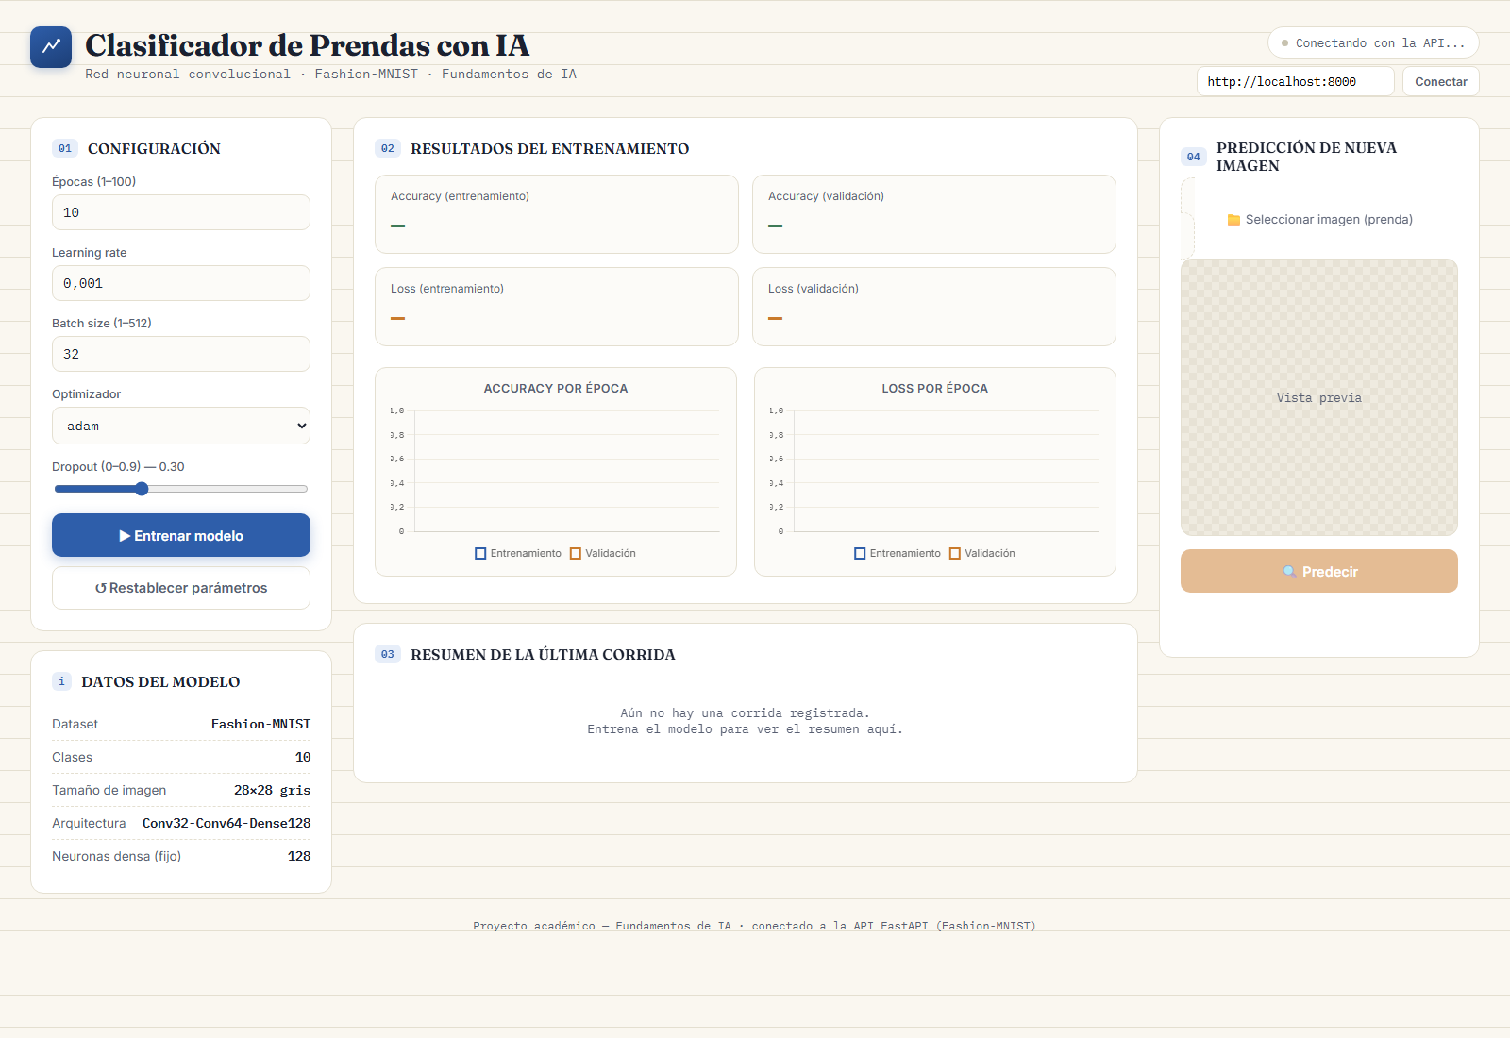
Ariel Arias
Pazmiño Emily
Emilia Tana
Quito – Ecuador
2026

Documentación del sistema

1. Descripción
El Clasificador de Prendas con IA es una aplicación web educativa que entrena una red neuronal convolucional con Fashion-MNIST y permite clasificar imágenes nuevas. La pantalla reúne configuración, resultados de entrenamiento y predicción en un solo espacio.

2. Usuarios
El sistema contempla un único rol local:
Usuario u operador: configura hiperparámetros, inicia el entrenamiento, consulta resultados, carga imágenes y solicita predicciones. No existe autenticación ni administración de cuentas.

3. Requisitos funcionales
Código | Requisito
RF-01 | El sistema debe comprobar la conexión con la API.
RF-02 | Debe permitir consultar y actualizar la configuración.
RF-03 | Debe validar límites de épocas, batch size, learning rate y dropout.
RF-04 | Debe entrenar una CNN con Fashion-MNIST.
RF-05 | Debe guardar el modelo entrenado.
RF-06 | Debe guardar y consultar las métricas de la última corrida.
RF-07 | Debe representar accuracy y loss por época.
RF-08 | Debe aceptar la carga de una imagen.
RF-09 | Debe impedir la predicción si no existe un modelo.
RF-10 | Debe devolver clase, confianza y probabilidades.

4. Requisitos no funcionales
Código | Requisito
RNF-01 | La interfaz debe adaptarse a pantallas estrechas.
RNF-02 | Las entradas numéricas deben validarse en cliente y servidor.
RNF-03 | La API debe exponer documentación OpenAPI.
RNF-04 | Las rutas del proyecto deben ser independientes del equipo.
RNF-05 | El código debe separar presentación, API, modelo y persistencia.
RNF-06 | Los archivos JSON deben escribirse en UTF-8.

5. Casos de uso

CU-01: Comprobar conexión
- Actor: usuario.
- Precondición: la interfaz está abierta.
- Flujo: la interfaz solicita /health y /status; muestra el estado recibido.
- Alternativa: si la API no responde, muestra “No se pudo conectar con la API”.

CU-02: Configurar y entrenar
- Actor: usuario.
- Precondición: API conectada y dependencias instaladas.
- Flujo principal:
- El usuario introduce los hiperparámetros.
- La interfaz envía POST /config.
- La interfaz solicita POST /train.
- El backend prepara los datos, entrena y guarda el modelo.
- La interfaz consulta /metrics y actualiza valores y gráficas.
- Alternativas: configuración inválida (422), error de descarga, falta de recursos o fallo del entrenamiento (500).

CU-03: Consultar métricas
- Actor: usuario.
- Precondición: existe un historial.
- Resultado: se muestran accuracy, loss, configuración y fecha.
- Alternativa: si no hay historial, la API responde 404.

CU-04: Clasificar imagen
- Actor: usuario.
- Precondición: existe model.keras.
- Flujo principal: selecciona la imagen, revisa la vista previa, pulsa predecir y recibe la clase y probabilidades.
- Alternativas: sin modelo (400), archivo ilegible o fallo de inferencia (500).

6. Pantallas y controles

6.1 Cabecera y conexión
La cabecera identifica el proyecto. El indicador cambia según la disponibilidad de la API y del modelo. El campo URL permite conectarse a otro host sin modificar código.

6.2 Panel de configuración
- Épocas: entre 1 y 100.
- Learning rate: valor positivo.
- Batch size: entre 1 y 512.
- Optimizador: Adam o SGD.
- Dropout: entre 0 y 0.9.
- Entrenar modelo: inicia la operación completa.
- Restablecer parámetros: recupera valores predeterminados en pantalla.

6.3 Resultados
Presenta accuracy y loss finales para entrenamiento y validación. Dos gráficas muestran su evolución por época. El resumen conserva configuración, fecha y, tras una corrida iniciada desde esa sesión, tiempo de entrenamiento.

6.4 Predicción
Permite seleccionar una imagen, observar su vista previa, ejecutar la predicción y consultar las cinco clases con mayor probabilidad.

7. Captura del sistema

Vista general de la interfaz
Figura 1. Interfaz principal con los paneles de configuración, resultados y predicción. La evidencia se genera desde el código real de frontend/.
Si la captura indica que no hay conexión, significa que documenta la interfaz sin una API activa. Para una evidencia final con métricas cargadas, instale las dependencias, ejecute backend y frontend y siga [capturas/README.md](capturas/README.md).

8. Reglas de negocio
- Una predicción solo se habilita cuando existen modelo e imagen seleccionada.
- Entrenar crea un modelo nuevo; no continúa el anterior.
- Cada entrenamiento sobrescribe el historial previo.
- Si el optimizador recibido no es exactamente adam, el backend utiliza SGD.
- La clase final corresponde al índice con mayor salida softmax.
- La confianza y probabilidades se expresan como porcentajes con dos decimales.

9. Datos

Etiquetas
backend/labels.json relaciona índices de 0 a 9 con nombres en español. Su orden debe coincidir con Fashion-MNIST.

Historial
metrics/historial.json contiene cuatro listas (accuracy, val_accuracy, loss, val_loss), la configuración y la fecha. Todas las listas deben tener una entrada por época.

Modelo
backend/model.keras contiene el modelo serializado. No está incluido en control de versiones y debe generarse mediante entrenamiento.

10. Mensajes principales
Situación | Comportamiento esperado
API disponible | “Conectado” y estado del modelo
API no disponible | “No se pudo conectar con la API”
Entrenamiento activo | Indicador y botón deshabilitado
Entrenamiento fallido | Caja de error con detalle
Sin modelo | Botón de predicción deshabilitado
Predicción correcta | Clase, confianza y barras de probabilidad

11. Criterios de aceptación
- La interfaz abre sin errores estructurales y se adapta a móvil.
- /health devuelve estado OK.
- La configuración válida se conserva durante la ejecución del servidor.
- El entrenamiento produce modelo e historial.
- Las métricas finales coinciden con el último elemento de cada lista.
- Una imagen válida produce diez probabilidades y una clase conocida.
- Reiniciar la API permite volver a cargar el modelo guardado.

